4-5 septembrie 2021
RAPORT ZILNIC

Date de conectare FTP
HOST: 91.195.151.146
USERNAME: transgaz
PASSWORD: s3cur1zat

În scopul unei mai bune colaborări, vă rugăm să ne semnalaţi eventualele neplăceri şi să ne oferiţi sugestii pe care le consideraţi necesare creşterii calităţii serviciului de monitorizare.

1.Ştiri şi emisiuni din domeniul gazelor

Calificativ:  NEUTRU | Scumpiri uriașe la gaze, reacția ministrului | RealitateaPlus-18:18  1min 47s  Antena3-18:13  1min 58s  RomâniaTV-23:31  5min 28s
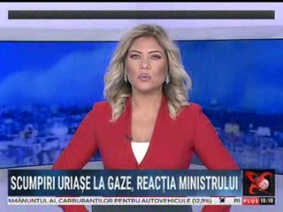 | Virgil Popescu, ministrul Energiei, dă vina pe Rusia pentru explozia prețului la gaze, preț care ar urma să crească cu 38% în luna noiembrie. Vicepreședintele ANRE a anunțat că facturile la gaze se vor dubla la iarnă și vor mai urma scumpiri.  Creșterea istorică a prețului la gaze din toată lumea ar putea duce la revolte sociale. Costul gazelor naturale este deja la nivel record pentru acest moment al anului în cele mai importante piețe. Rusia a început să limiteze exporturile de gaze prin conducte, iar un motiv e cererea mare pe piața internă.  VIDEO RealitateaPlus  VIDEO Antena3  VIDEO RomâniaTV

Calificativ:  NEUTRU | Ediţie specială – 4 sep | Antena3-21:00
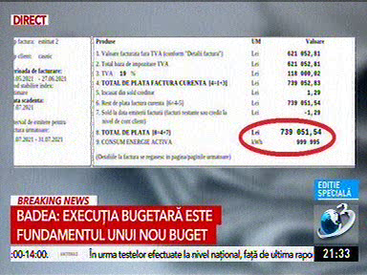 | În cadrul emisiunii s-au discutat următoarele subiecte:  - În cadrul emisiunii este difuzat un material cu privire la scumpirile la gaze și electricitate.  - Corneliu Dobrițoiu, membru PP-USL, spune că a fost liberalizată piața în condițiile în care a fost micșorat numărul producătorilor de energie. Acesta spune că producătorii pe cărbune, care contribuiau și ei la asigurarea unui echilibru al coșului energetic național, sunt închiși, iar pentru asigurarea nevoilor de energie trebuie să facem apel la importuri. Acesta mai spune că trebuia să negociem la Comisia Europeană folosirea în continuare a centralelor pe cărbune până când ne rezolvăm problema lipsei de capacități de producție.  - Moderatoarea emisiunii dă exemplul unei facturi uriașe la curent.  - Adrian Marius Dobre, analist, spune că Guvernul trebuie să dea o ordonanță de plafonare a acestor prețuri la energie și gaze și că liberalizarea pieței ar fi trebuit dată după creșterea capacităților de producție, după ce aveam control asupra distribuitorilor, pachete compensatoare asupra industriei mari și a grupurilor vulnerabile. Acesta mai spune că la iarnă va fi un dezastru.

Calificativ:  NEUTRU | 100% - 4 sep | RealitateaPlus-19:00-20:00
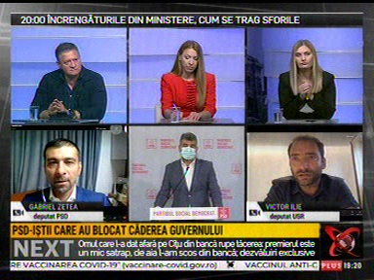 | În cadrul emisiunii s-au discutat următoarele subiecte:  - Gabriel Zetea, membru PSD, spune că prețul la energie și la gaze ar trebui plafonat, iar moderatorul emsiunii spune că nu poate fi plafonat un preț pe o piață liberă.  - Gabriel Zetea spune că există o lege care spune că atunci când prețul crește cu mai mult de 30% în 6 luni de zile, Guvernul are posibilitatea de a plafona prețul pe o perioadă de maximum 3 ani de zile.  - În cadrul emisiunii este difuzat un material în care se spune că ministrul Energiei dă vina pe Rusia pentru explozia prețului la gaze, care ar urma să crească cu 38% în luna noiembrie. Asta după ce ANRE a anunțat că din iarna aceasta facturile românilor la gaze se vor dubla și că, mai mult, acesta ar fi doar începutul. Între timp, românii au nevoie disperată ca legea consumatorului vulnerabil să fie aprobată pentru a face față ierni. Ministrul Energiei a declarat că Federația Rusă dirijează creșterea prețului la gazele naturale pe piața europeană, fiind principalul distribuitor al Europei. Cum producția de gaze din țara noastră nu acoperă cererea, România este dependentă de importuri din ce în ce mai scumpe.  - Robert Cazanciuc, membru PSD, spune că 2/3 din producția de energie electrică este în mâinile statului, iar la gaze suntem dependenți de importuri în mare parte, dar România poate să producă gaze suficiente pentru o anumită perioadă de criză. Acesta spune că nu înțelege de ce Romgaz nu produce mai mult. Acesta mai spune că decizia politică de a pune tot felul de oameni în funcții la Romgaz, Transgaz, Electrica și altele, duc aici, la această creștere a prețurilor. Acesta mai spune că legea concurenței permite plafonarea prețurilor în anumite condiții.

Calificativ:  NEUTRU | Ediție specială – 4 sep | RomâniaTV-19:00-20:00
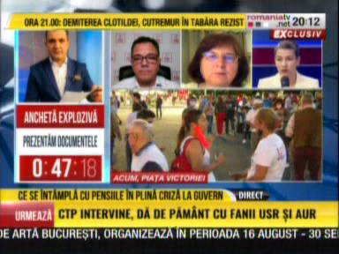 | În cadrul emisiunii s-au discutat următoarele subiecte:  - Adrian Marius Dobre, analist, spune că Guvernul trebuie să dea o ordonanță de plafonare a acestor prețuri la energie și gaze și că liberalizarea pieței ar fi trebuit pregătită și dată după creșterea capacităților de producție, după un control asupra distribuitorilor, pachete compensatoare asupra industriei mari și a grupurilor vulnerabile. Acesta mai spune că la iarnă va fi un dezastru.  - Virgil Guran, membru PNL, spune că acele prețuri la energie și la gaze pot fi plafonate.  - Mircea Coșea, analist, spune că în Bulgaria, ca urmare a protestelor masive ale populației, s-a revenit și s-a pregătt liberalizarea în condiții mai bune.  - Gheorghe Ialomițeanu, fost ministru de Finanțe, spune că se știa că furnizorii vor să majoreze prețurile.  - Mircea Coșea spune că legea consumatorului vulnerabil nu se poate aplica și ar trebui să facem ce au făcut bulgarii și măcar pe o anumită perioadă de 1-2 ani să plafonăm prețurile.  - Virgil Guran spune că se vor găsi soluții și că se va discuta această problemă.  - Violeta Vijulie, membru PNL, spune că toată lumea ar trebui să treacă pe piața concurențială, iar moderatoarea spune că și pentru cei care au trecut pe piața concurențială au crescut prețurile, iar Violeta Vijulie spune că aceasta este o anomalie și nu ar trebui să se întâmple. Acest lucru este din cauza furnizorului de energie și electricitate de aceea premierul a făcut la Guvern o celulă de criză și a chemat Consiliul Concurenței care trebuie să verifice dacă între furnizori este o înțelegere. Aceasta mai spune că premierul a chemat ANRE și ANPC pentru a face verificări deoarece sunt probleme cu modul în care companiile care furnizează energie și gaze se comportă cu consumatorii. Aceasta mai spune că deja au fost controale și au fost date amenzi, iar controalele trebuie să continue. Aceasta mai spune că piața a trebuit liberalizată, dar trebuie o reglementare corectă, iar furnizorii să își respecte contractul.  - Radu Oprea, membru PSD, spune că a fost dată OUG prin care rău platnicii pot fi debranșați chiar dacă e stare de alertă, dar legea consumatorului vulnerabil încă nu e în vigoare, iar consumatorii nu sunt protejați.  - Moderatoarea emisiunii spune că în Spania, Guvernul a tăiat TVA-ul la facturi deoarece prețurile au crescut.  - Violeta Vijulie spune că premierul a solicitat reformarea companiilor cu capital de stat care acționează în energie, plus că noi avem multe pierderi pe rețele la energie, iar pentru a reduce prețul trebuie să reparăm rețelele, să facem un management mai bun la companiile de energie, să facem controale periodice la companiile din energie pentru ca piața să funcționeze corect. Aceasta se mai spune că prin programul Anghel Saligny se dorește conectarea românilor la rețelele de gaze.

Calificativ:  NEUTRU | România la apel – 4 sep | RealitateaPlus-21:00
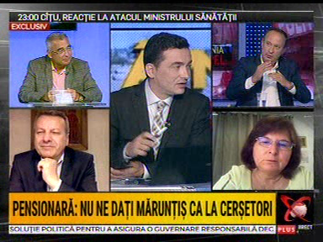 | În cadrul emisiunii s-au discutat următoarele subiecte:  - Doina Pârcălabu, fostă șefă la Casa de Pensii, spune că românii au fost avertizați cu doar 6 luni înainte că se va liberaliza piața și că trebuie să își aleagă un nou furnizor, dar atât cei care au alea un nou contract cât și cei care nu și-au schimbat contractul s-au confruntat cu o majorare a prețului la energie.  - Petrișor Peiu, analist, spune că principala problemă care ar trebui rezolvată este cea a prețului la energie și la gaze, deoarece s-a dublat prețul la gaze.  - Adrian Câciu, economist, spune că dacă CE Oltenia nu mai influențează în momentul de față prețul la bursă, prețul ar scădea, iar acolo este o problemă pe care ministrul Energiei nu știe să o gestioneze.  - Dumitru Pârvulescu, președintele Federației Naționale Mine Energie, spune că prețul la energie pe plan european a crescut foarte mult deoarece a explodat prețul la certificatele de CO2 și la gaze. În România a crescut mai mult deoarece noi am pus în concurență actori care produc diferit: hidro, cărbune, gaze, etc.  - Adrian Câciu spune că deoarece e piață liberă și e concurență, cei care ar putea să vândă energie mai ieftin, de fapt fac speculă și ridică prețul.  - Acesta mai spune că e un cartel, dar Consiliul Concurenței nu face nimic. Acesta mai spune că ar trebui să se ia din dividendele date de Nuclearelectrica, Hidroelectrica, să fie făcut un fond de compensare și toți românii să aibă de ex. 100 de MW gratuit.  - Moderatorul emisiunii spune că noi plătim certificate de CO2, dar importăm energie din țări care nu mai plătesc și care sunt lângă noi.  - Petrișor Peiu mai spune că în special prețul la energie a crescut din cauza creșterii certificatului de CO2 și din cauza creșterii prețului la gaze. Acesta mai spune că Romgaz produce cu 20% mai puțin gaz decât în 2019, iar OMV la fel, deci importăm de la Gazprom, iar statul român în loc să crească producția de gaze preferă să importe de la Gazprom.  - Adrian Câciu spune că prognozele arată că prețurile la energie și la gaze vor mai crește, iar dacă nu se intervine, anul viitor sute de mii de companii ar putea să dispară.  - Petrișor Peiu spune că Hidroelectrica, pe primele 6 luni, a avut o cifra de afaceri de 3,2 miliarde de lei, iar profitul a fost de 1,6 miliarde, OMV Petrom a avut o cifră de afaceri de 10 miliarde de lei, iar profitul net de 1,2 miliarde de lei, Romgaz a avut o cifră de afaceri de 2,25 de miliarde de lei și profit net de 800 de milioane de lei. OMV și Romgaz sunt cele care se fac vinovate de scăderea producției de gaze și de creșrerea prețurilor. Analistul mai spune că Transgaz a avut o cifră de afaceri de 701 milioane de lei și profit de 163 de milioane de lei, deci 25% rata profitului. Acesta mai spune că Transelectrica a avut o cifră de afaceri de 635 de milioane de lei și 104 milioane de lei profit în primele 6 luni, Electrica are o cifră de afaceri de 3,3 miliarde de lei pe primele 6 luni și profit net de doar 76 de milioane de lei. Acesta mai spune că Electrica a încasat 700 de milioane de euro din privatizarea celor 3 distribuții.  - Gheorghe Ialomițeanu, fost ministru de Finanțe, spune că e nevoie de investiții în sistemul de energie și gaze, iar Adrian Câciu spune că 2,3% din creșterea nominală de PIB anul acesta se datorează prețurilor la energie.

Calificativ:  NEUTRU | Culisele puterii – 5 sep | RealitateaPlus-20:00
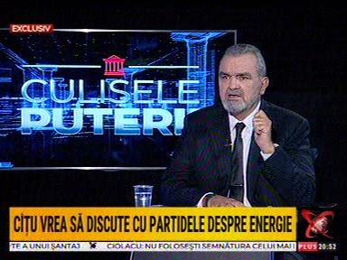 | În cadrul emisiunii s-au discutat următoarele subiecte:  - Moderatoarea emisiunii spune că ministrul Energiei a declarat că facturile la gaze au crescut din cauza rușilor, că suntem dependenți de gazul rusesc, iar noi trebuie să ne căpătăm independența energetică.  - Miron Mitrea, analist, spune că de mulți ani se vorbește în România de independența energetică și că s-au făcut și pași înspre acest obiectiv de către unii guvernanți: în 2001-2002 am început să facem, în minele de sare abandonate depozite de gaze. Acesta mai spune că s-a abandonat această idee. Acesta mai spune că în România nu există cerere atât de mare de gaze sau energie încât să crească prețurile, dar producătorii se raportează la bursa de la Viena, unde prețul e mai mare. Guvernul ar fi trebui să ia măsuri și se puteau plafona prețurile.

Calificativ:  NEUTRU | Talk B1 – 5 sep | B1TV-20:00
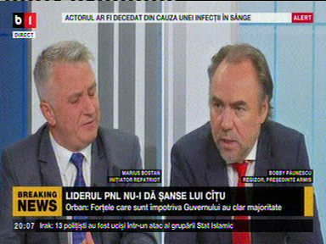 | În cadrul emisiunii s-au discutat următoarele subiecte:  - Marius Bostan, inițiator Repatriot, spune că sunt companii de stat listate la bursă și care merg foarte bine: Transgaz, Romgaz, Electrica, Nuclearelectrica, și care sunt conduse de management profesionist.

2.Ştiri şi emisiuni din domeniul energiei

Nu au fost ştiri de interes pe canalele radio-TV.

